赤峰市巴林左旗隆昌镇保安堂村平泉地
周景龙家房屋“11.02”火灾事故

调 查 报 告

2025 年12月11日

目 录

一、火灾基本情况 2
（一）房屋基本情况（砖混建筑） 2
（二）起火经过和应急救援情况 2
（三）当地政府、部门应急处置情况 4
（四）人员伤亡情况和火灾直接财产损失 4
二、事故原因调查分析 4
（一）起火时间认定 4
（二）起火部位认定 5
（三）事故直接原因认定 6
三、事故防范和整改措施建议 7
（一）切实履行职责，落实消防安全责任。 7
（二）加强消防安全管理，规范用火用电行为。 8
（三）强化宣传教育，提高村（居）民安全意识。 8
（四）加大技防措施，严防小火亡人。 8
（五）加强部门协作，提高应急救援能力。 9

赤峰市巴林左旗隆昌镇保安堂村平泉地
周景龙家房屋“11.02”火灾事故调查报告

2025年11月2日8时17分许，巴林左旗隆昌镇保安堂村平泉地周景龙家房屋发生火灾。火灾烧损了巴林左旗隆昌镇保安堂村平泉地80号周景龙家院内正房房屋及室内物品，火灾造成2人死亡。
火灾发生后，巴林左旗隆昌镇政府镇长韩玉广亲临火灾现场指导火灾事故处置工作。巴林左旗公安局和旗消防救援大队立即启动火灾联合调查协作机制，由旗消防救援大队牵头，公安局、应急管理局、民政局、纪委监委、隆昌镇人民政府有关工作人员对该起火灾事故开展火灾原因调查。
依据《中华人民共和国安全生产法》、《生产安全事故报告和调查处理条例》（国务院令第 493 号）、《内蒙古自治区消防救援总队火灾调查处理工作指南》和《加强火灾事故函告工作的通知》等有关法律规范规定，巴林左旗人民政府迅速成立了由旗消防救援大队董明华大队长为组长，由公安局、应急管理局、民政局、纪委监委、隆昌镇人民政府有关工作人员组成的巴林左旗“11·02”一般火灾事故联合调查组，同时邀请赤峰市消防救援支队专家参加，开展事故调查工作。事故调查组按照“四不放过”和“科学严谨、依法依规、实事求是、注重实效”的原则，通过现场勘验、查阅资料、调查询问、专家论证、检验检测等形式，查清了事故发生经过、原因、人员伤亡和直接经济损失情况，找出了事故暴露的主要问题，认定了事故性质和责任，并针对事故原因及暴露的突出问题，提出了事故相关防范措施。现将有关情况报告如下：

一、火灾基本情况

（一）房屋基本情况（砖混建筑）
周景龙家的房屋位于巴林左旗隆昌镇保安堂村平泉地，属于自建房民用住宅起火，该建筑共一层，共计四间，属于砖混建筑。
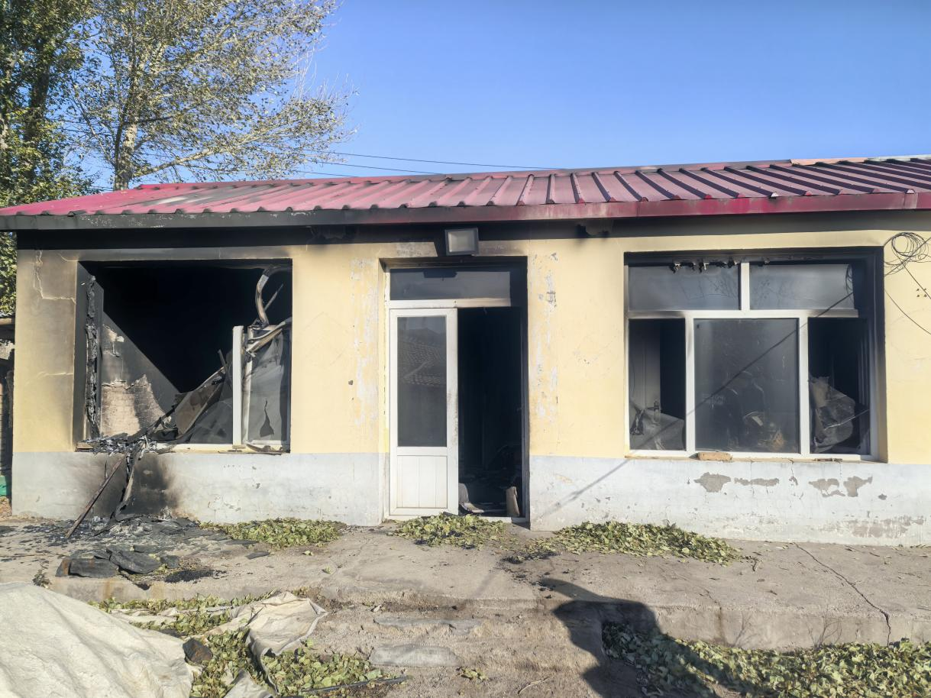
起火场所正面原貌图

（二）起火经过和应急救援情况
1.事故发现经过
经询问，2025年11月2日清晨，周景龙家南院邻居周景全吃完早饭后去自家后院上厕所，发现北院周景龙家窗户发黑，邻居周景全立即给侄子周志强打电话，通知周志强过去看看。周志强到场后发现周景龙家房屋发生火灾，正房房屋西屋窗户烧损，其二叔周景龙死于屋内门口位置，其叔伯兄弟周强死于房屋西侧床铺与窗口夹道位置。周志强立即电话通知周景龙的二女婿李常军进行报警，李常军当时在巴林右旗大板镇打工干活，在返程途中拨打110进行报警。
2.组织初起火灾扑救和疏散人员情况
2025年11月2日8时17分许，巴林左旗消防救援大队接到报警称：巴林左旗隆昌镇保安堂村平泉地周景龙家房屋发生火灾，巴林左旗消防救援大队契丹大街消防救援站迅速出动2车12人到场进行处置。到场后，救援人员在房屋室内发现2具尸体（已无生命体征），经询问知情人和对房屋进行搜救，确定房屋没有其他被困人员。
3.消防队接警出动、灭火救援及搜救情况
2025年11月2日8时17分，巴林左旗消防救援大队指挥中心接到李常军报警，立即出动2辆消防车、12名指战员赶赴现场处置，大队值班领导随警出动，到场指挥。8时51分，契丹大街消防救援站指战员到达现场。此时起火房屋室内已无明火，救援人员会同公安部门共同维持现场秩序。
10时13分，契丹大街消防救援站指战员撤出，火灾现场移交隆昌镇政府、保安堂村村委会相关人员看守。

（三）当地政府、部门应急处置情况
火灾发生后，旗委、旗政府立即启动应急响应，迅速成立由旗委常委、政府常务副旗长刘德海任指挥长的“11·02”火灾现场指挥部，下设现场救援技术调查、医疗抢救、社会稳定、舆论引导、后勤保障、综合协调、善后处理7个工作组，组织公安、消防、民政、应急、医疗卫生等部门人员全力展开事故善后及维稳工作。
经调取气象证明，2025年11月1日18时至11月2日6时，巴林左旗隆昌镇无降雨记录 ，气温-4℃至6℃ ，主导风向北风或西北风，风速7-14.4m/s。

（四）人员伤亡情况和火灾直接财产损失
1.死亡人员：
（1）周景龙，男，1953年2月20日出生，身份证号：150422********2712，住址：巴林左旗隆昌镇保安堂村平泉地80号。
（2）周强，男，1974年7月5日出生，身份证号：150422********2713，住址：巴林左旗隆昌镇保安堂村平泉地80号。
2.火灾直接财产损失：
周景龙的女婿李常军申报火灾财产损失为3500元，巴林左旗消防救援大队统计火灾损失总计约为3300元。

二、事故原因调查分析

（一）起火时间认定
2025年11月2日8时17分许，巴林左旗消防救援大队接到报警；1、根据周景龙家北侧院落监控显示，11月1日23时13分许，周景龙家房屋西北侧窗口发出灯光；2、根据调取该房屋用户电力运行记录，记录显示，该用户用电停止时间为2025年11月1日23时15分；3、根据询问了解、走访调查和调取事故现场周围监控证实，结合火灾发展规律，综合认定事故发生时间为2025年11月1日23时00分许。

（二）起火部位认定
房屋整体屋顶彩钢板西南侧上方存在部分高温炙烤灰白色变色痕迹，其余彩钢板屋顶位置无明显变形、变色现象。西侧第一间室内木质横梁存在烧断掉落现象，整体呈现木质横梁西侧位置跌落悬垂现象。室内西墙南侧、南墙西侧烟熏痕迹严重，整体呈黑色或墙皮脱落现象。北墙及东墙墙体存在烟尘灰烬飘落物附着现象，无明显烟熏炙烤痕迹。自西向东第二间屋顶PVC吊顶软化脱落，室内火炕上方行李、室内橱柜及存放物品无明显高温炙烤痕迹，原物品原色清晰，外表面附着烟尘颗粒飘落附着物。
西侧第一间房屋西墙中部位置设有暖气片一组，与屋内铁床紧邻。铁床为南北向设置，床宽1.45米，长1.82米。北侧床头距该间房屋北墙1.34米，该范围内存放有电饭锅一个，锅体外表面存在烟熏炙烤痕迹。床头位置北侧墙角位置设有神龛一座，供桌为白色底漆木质结构，供桌上供奉神像，供桌及神像无明显高温炙烤烟熏痕迹，整体无变色。床身整体为灰黑色，西侧靠墙位置中部床梁存在向下弯曲变形。床铺下方地面存在大量可燃物燃烧焦化残余物痕迹。床西侧紧邻暖气片存在高温炙烤变色痕迹，暖气片北侧位置漆面无明显变色脱落；暖气片中间位置整体发黑，存在明显烟熏痕迹；暖气片南侧位置整体呈黑褐色斑块状高温炙烤变色痕迹，漆面存在不规则严重变色及脱落现象。南侧床尾距房屋南墙1.32米，该范围内西南侧墙角位置地面存在大量可燃物灰烬残骸。床尾位置与南墙缝隙间地面位置有尸体1具，脚向东南，头向西北方向，头部压放于床尾横梁上，整体呈俯卧状。尸体整体呈黑色，外表面碳化焦化严重，肢体末端等位置烧损残缺。尸体东南侧约0.5米位置放置有铁架圆凳1个，边长0.7米木质折叠方桌1个，桌面上存在室内PVC吊顶软化掉落残骸。折叠方桌东侧，室内南侧入户门位置地面有男性尸体1具，呈仰卧状，尸体头位于西南方向，脚向东北方向，右臂放置于腹部位置。尸体身上衣着完好，无明显烧损痕迹，五指自然弯曲，无紧握现象；面部五官清晰，整体呈黑色烟熏痕迹，面部右侧下颚位置有一处直径约2厘米皮肤外表皮破损现象。因此，综合认定起火点为周景龙家正房西屋床铺南侧；

（三）事故直接原因认定
经现场勘验、调查询问，认定如下：
周景龙家正房西屋西侧墙体和南部墙面水泥灰层大面积脱落。该脱落区域内墙面距地面高0.7米、距南墙0.26米处位置设有墙壁插座一处，插座壳体融化滴落。在该插座地面附近位置进行清理，未发现其余线路经过痕迹及线路、插头等物品残骸。
位于床铺北侧西墙墙面设有墙壁插座一处，该插座壳体存在软化变形痕迹，插座及附近墙体无过火燃烧痕迹，插座处于空余状态，无用电设备插头与线路相连床铺北侧床头位置横梁上悬垂双齿插头一个，插头及线路存在高温炙烤融化焦化痕迹，处于悬垂状态，插头未与临近插座相连接，下方地面及附近无线路、插排等物品经过或残骸痕迹。
厨房锅炉内存在煤灰、锅炉地面处存放有煤桶等物，室外房屋西南角地面、厨房灶台附近和起火房间地面存在大量烟蒂，室内屋门无撬砸痕迹。根据走访调查了解，火灾发生前未发现声音嘈杂、鸡鸣狗吠等异常现象。
综上，起火原因为：周强吸烟引发火灾。

三、事故防范和整改措施建议
为深刻总结并吸取本次火灾事故教训，有针对性地制定和落实防范措施，切实加强、改进和提升消防安全工作，杜绝类似事故重复发生，提出以下防范措施：

（一）切实履行职责，落实消防安全责任。旗委、旗政府和相关部门要严格落实《自治区消防安全责任制实施办法》，牢固树立消防安全底线思维，紧盯重点领域和关键环节，建立健全火灾隐患排查、整治闭环机制，把消防安全落实落细落到位，坚决维护本地区消防安全形势的持续稳定。

（二）加强消防安全管理，规范用火用电行为。各苏木乡镇（街道）应明确消防安全管理责任，发动网格力量，对辖区内村（居）民自建房进行全面排查，重点检查用火用电安全，电线、插座、电器等是否存在老化、破损等安全隐患，禁止私拉乱接电线和超负荷用电。对于排查中发现的隐患，要督促村（居）民整改，并跟踪整改落实情况。要加强对村（居）民用火用电安全教育和“三清三关”管理教育，提醒村（居）民在使用明火时要有人看护，做到人走火灭，对村（居）民燃气灶具阀门及管线进行检查，提醒村（居）民正确使用燃气，防止燃气泄漏引发火灾，提醒村（居）民不要卧床吸烟，不要乱扔烟头，养成良好的生活习惯。

（三）强化宣传教育，提高村（居）民安全意识。各苏木乡镇（街道）要常态化开展消防宣传教育，通过宣传栏、广播、大喇叭等方式向村（居）民普及消防安全知识，详细讲解住宅火灾的特点、危害以及预防措施，重点强调火灾发生时如何正确报警、如何自救逃生等内容，组织村（居）民进行疏散演练，熟悉疏散通道和逃生路线，提高逃生效率。针对老人、儿童等特殊群体，开展上门宣传服务，确保消防安全知识普及到每一个人，确实提高村（居）民的消防安全意识和自防自救能力。

（四）加大技防措施，严防小火亡人。各苏木乡镇（街道）要全面落实预防和遏制“小火亡人”措施，鼓励村（居）民自建房内配备必要的消防设施、器材，如独立式烟感报警装置，灭火器等，并指导村（居）民正确使用，切实落实紧急情况救助人员和帮扶措施，确保辖区消防安全。

（五）加强部门协作，提高应急救援能力。各苏木乡镇（街道）要加强志愿消防队建设，配备必要的消防装备器材。进一步建强、用好微型消防站，按标准配备人员和装备器材，健全落实业务培训、训练演练制度，规范应急联动处置程序，提高组织扑救初起火灾的能力。

